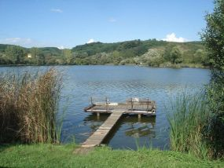
Táborozz velünk Kétbodonyban

2011. július 2. szombat - július 8. péntek között !

A Cserhát Erdei Iskola évek óta fogadja a tanulni, pihenni, nyaralni vágyó gyerekcsoportokat. Iskolánk két osztályának tavaly volt szerencséje megtapasztalni a helyiek vendégszeretetét, a programok változatosságát és a körülmények, az ellátás színvonalát.
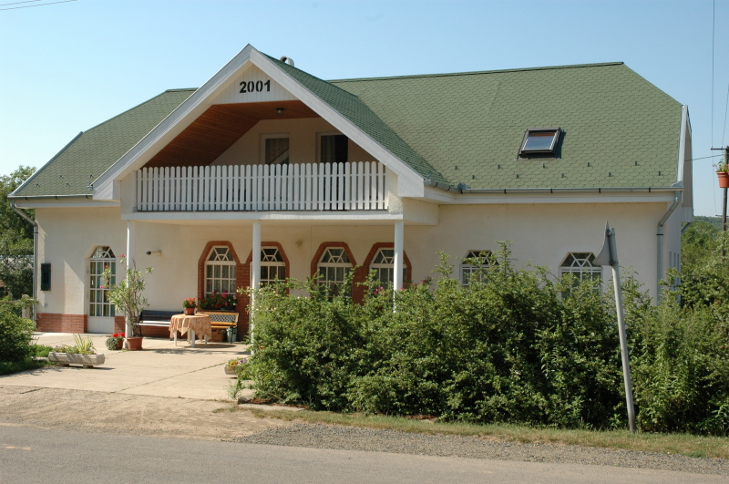

Igényesen felújított, hangulatos házakban lakunk majd.
Tábortűznél ücsörgünk.
Strandon pancsolunk.
Izgalmas túrákon veszünk részt.

Utazás busszal.
Étkezés: háromszori
(Első nap meleg vacsorát, utolsó nap reggelit és hideg ebédet kapunk csomagban.)
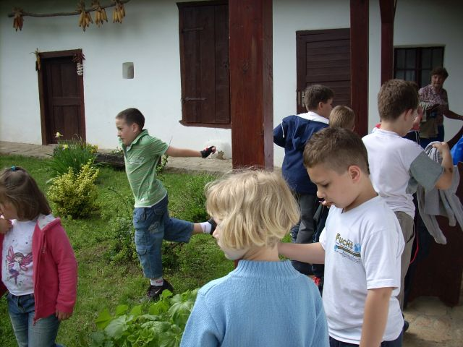

A következő programokat kínáljuk:

1. nap Érkezés délelőtt, ebédre elfogyasztjuk az elemózsiát; játszunk a meleg vacsoráig; Este séta a faluban: megnézzük a nevezetes világító keresztet.

2. nap Reggeli után ellátogatunk a fazekasműhelybe.
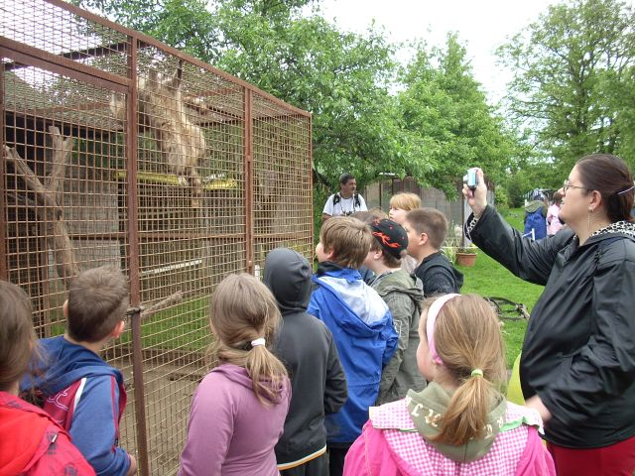
Délután fürdőzés a helyi strandon.

3. nap A helyi állatkertbe látogatunk el. Ha pedig a strandot már unjuk, túrázunk egyet a biológiai tanösvényen.

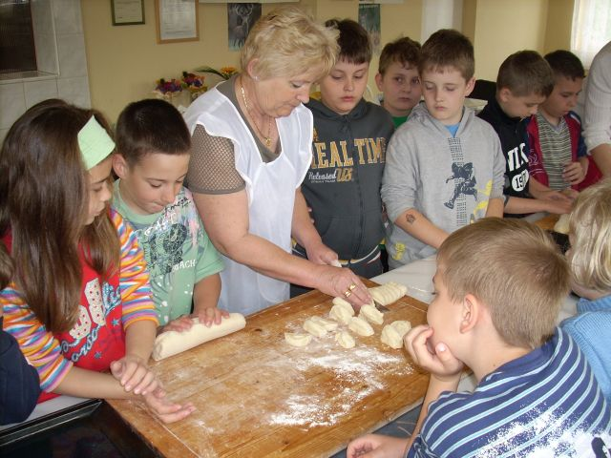
4. nap Délelőtt kézműves foglalkozáson veszünk részt. Délután pedig egy vadászkutyával ismerkedünk meg. Megtudjuk, miért is a kutya az ember legjobb barátja.

5. nap Ellátogatunk Bánkra, fürdünk egyet a tóban.

6. nap Strandolunk egy utolsót, este pedig tábortűz mellett búcsúztatjuk a nyaralást.

7. nap Reggeli után, a szobák átadása, a pakolás után buszra ülünk. Visszafelé még eltöltünk pár órát a Nógrádi vár falai között. Megesszük az ebédcsomagokat és elindulunk hazafelé.

A fenti programokat a tábor ára tartalmazza. Az időjárástól függően sorrendjük változhat, illetve módunk lesz másokat kérni helyettük, ha szükséges.

A tábor helyszínéről, egyéb programokról további információkat találnak a cserhatreklam.hu weboldalon.

A tábor 30 000 Ft-os árát részletekben lehet fizetni.

Kedves Gyerekek! Várunk Benneteket!

Kedves Szülők! Kérdéseikre szívesen válaszolunk.

A tábor szervezői:
Galiné Szabó Katalin - Kata néni galineszabo.katalin@upcmail.hu
Salamonné Simonfy Zita - Zita néni
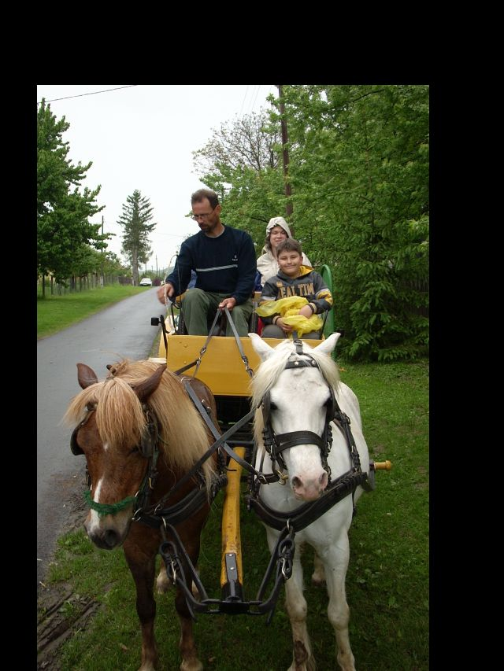

(A képek 2010 áprilisában készültek az osztálykirándulásunkon.)

